26 лет - на страже конкуренции! 1 декабря состоялось расширенное заседание Общественного совета ветеранов Карельского УФАС России.

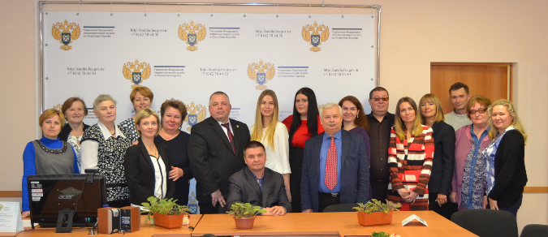
1 декабря состоялось расширенное заседание Общественного совета ветеранов Карельского УФАС России, посвященное 26-летию образования Карельского Управления Федеральной антимонопольной службы. Мероприятие, по уже сложившейся традиции, прошло в формате ежегодной встречи сотрудников и гостей Управления с ветеранами ведомства.
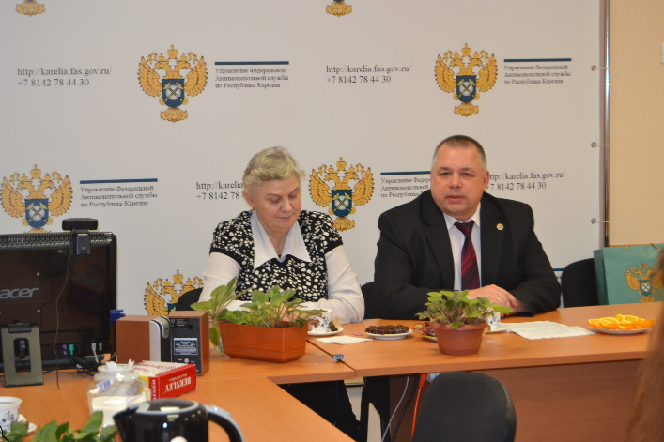

В праздничном заседании Совета, наряду со специалистами и ветеранами антимонопольной службы, также приняли участие:
Уполномоченный по защите прав предпринимателей в Республике Карелия Елена Гнетова, Президент Торгово-промышленной палаты Республики Карелия Александр Панкратов, Председатель регионального отделения общественной организации малого и среднего предпринимательства Андрей Фицев, члены Общественно-консультативного совета при Карельском УФАС России, представители средств массовой информации региона.

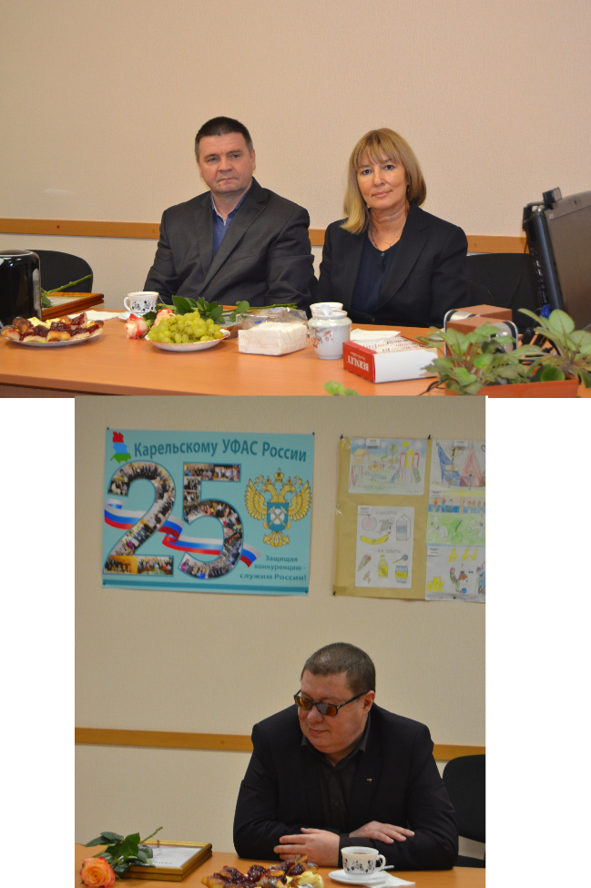
Открыл праздничное заседание руководитель Карельского УФАС России Артур Пряхин. Он поздравил всех присутствующих с очередной годовщиной со дня образования регионального конкурентного ведомства, рассказал об истории территориального антимонопольного органа, о современных функциях и задачах, деятельности и полномочиях на современном этапе, о перспективах дальнейшего развития.

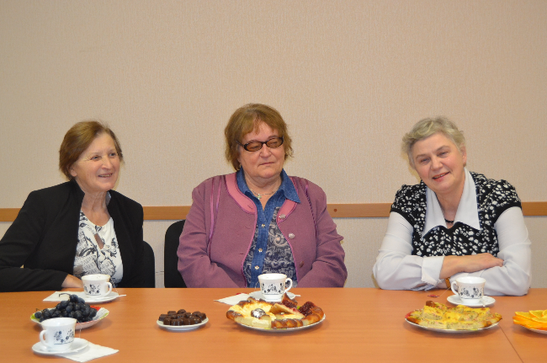

Артур Пряхин поздравил сотрудников Управления, пожелал всем дальнейших успехов и творческого, профессионального роста. Глава регионального конкурентного ведомства также особо поблагодарил старших и опытных коллег – ветеранов УФАС, за отличную работу в годы отданные государственной службе, а также за поддержку и помощь нынешним сотрудникам, активное участие в развитии антимонопольного регулирования в республике, вручил всем памятные сувениры.
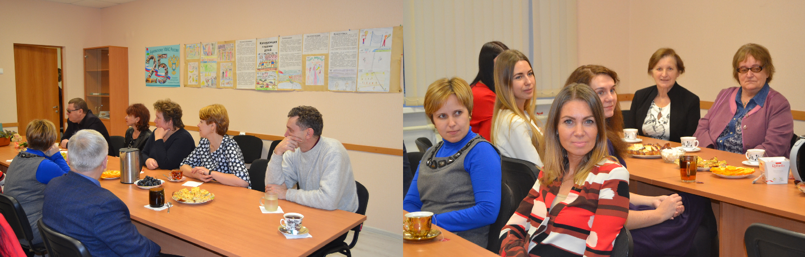

Среди почетных гостей мероприятия также присутствовала известный карельский журналист Антонина Кябелева (Крамских), которая является членом Общественно-консультативного совета при Карельском УФАС России. Руководитель территориального Управления поблагодарил Антонину Кябелеву (Крамских) за активное взаимодействие с ведомством и вручил ей Благодарность руководителя ФАС России Игоря Артемьева (и прилагающийся к ней ценный подарок – фотоаппарат «Никон») за 1 место во всероссийском конкурсе для СМИ «Открытый взгляд на конкуренцию», который ежегодно проводится Федеральной антимонопольной службой (ФАС) России: http://karelia.fas.gov.ru/news/10803.
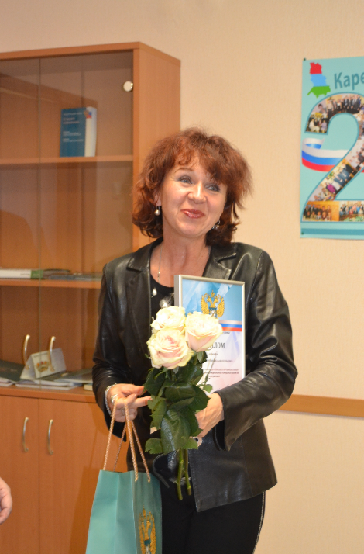
Поздравляя Антонину Анатольевну, руководитель Карельского УФАС России Артур Пряхин подчеркнул: «Следует особо отметить и оценить, что победа в профессиональном конкурсе, проводившимся российским конкурентным ведомством, была одержана Вами в условиях жесткой и честной конкуренции! Новых Вам творческих успехов и продолжения нашего эффективного взаимодействия!»
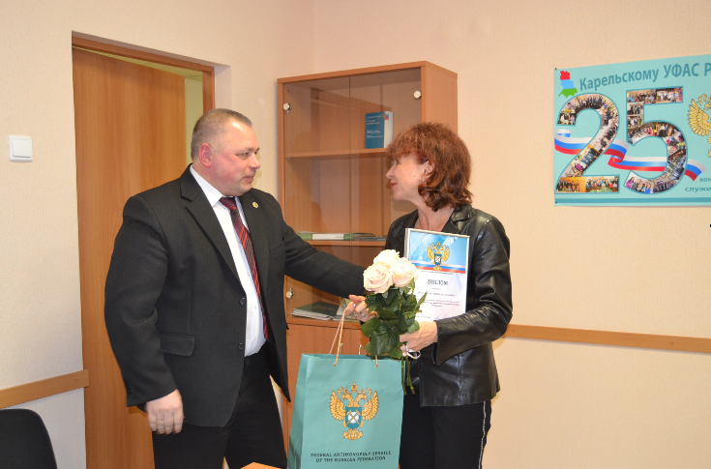
Также слово для приветствия было предоставлено председателю Общественного совета ветеранов при Карельском УФАС России Нине Швец, которая поздравила всех бывших и действующих сотрудников Управления с 26-летием со дня образования Карельского УФАС России.
Она рассказала «о первых шагах», созданного в конце далекого уже 1991 года - республиканского антимонопольного ведомства, о том какие трудности возникали при рассмотрении первых антимонопольных вопросов и расследований.
Выступившие с поздравлениями почетные гости, члены Общественно-консультативного совета при Карельском УФАС России – Елена Гнетова, Александр Панкратов, Андрей Фицев отметили высокий профессиональный уровень специалистов территориального органа, на котором они исполняют свои полномочия по контролю соблюдения антимонопольного законодательства, законодательства в сфере деятельности субъектов естественных монополий, рекламы и госзакупок, вручили благодарственные письма от лица своих общественных и профессиональных объединений ряду сотрудников Управления.
После официальной части и поздравления все участники сделали коллективную фотографию на память и приступили к праздничному дружескому застолью, где чашки с чаем были подняты после произнесения Ниной Швец традиционного тоста: «За мир, за дружбу, за антимонопольную службу!»
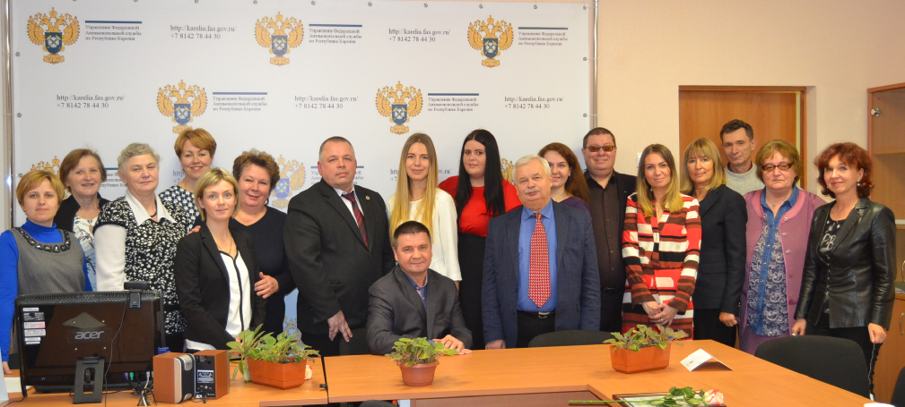
Доброжелательная и теплая обстановка расположила сотрудников, ветеранов и гостей на воспоминания и обсуждения наиболее ярких и интересных событий в деятельности антимонопольных органов.
«Все вместе мы твердо уверены - кто не помнит прошлого, у того нет будущего. И эту добрую традицию – собираться нам всем вместе в стенах Управления в очередную годовщину со дня его образования - мы, безусловно, будем продолжать» - сказал в завершение мероприятия руководитель Карельского УФАС России Артур Пряхин.
По завершению заседания состоялся брифинг руководителя Карельского УФАС России Артура Пряхина.

